Практическое занятие. Производные суммы, разности, произведения, частного.
Определение 1. Производной функции в точке называется 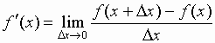.
Геометрический смысл производной состоится в том, что значение производной функции y = f(x) в точке x равно угловому коэффициенту касательной к графику функции в точке с абсциссой x:
Уравнение касательной:
Скорость – это производная координаты по времени. В этом и состоит механический смысл производной.

(arccos x)′ =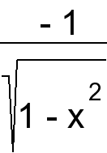
(arcctg x)′ =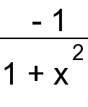
(log_{a}x) ′ = 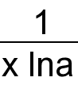

Производные сложных функций:

Задания:
1) Найти угловой коэффициент прямой:
2) Найти угловой коэффициент касательной к графику функции: в точке
3) Написать уравнение касательной к графику функциив точке с абсциссой

4) ;
5) ;
6) ;
7) ;
8);
9)
10)
Вариант 1. Найти производные функций. (выделите правильный ответ)
№ | Задание | Ответы
 |  | А | В | С
1
2
3
4
5 |  | 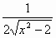 | 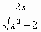 | 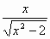
Вариант 2.Найти производные функций.
№ | Задание | Ответы
 |  | А | В | С
1
2
3
4
5 |  | 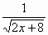 | 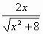 | 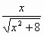

Домашние задание: §45-46, №816, №818
https://rabochaya-tetrad-uchebnik.com/algebra/uchebnik_algebra_10-11_klass_alimov_kolyagin/index.html#prettyPhoto
- Математика: алгебра и начала математического анализа.10 -11 классы:учеб. Для общеобразрват. Организаций:базовый и углубленный уровни/Ш.А Алимов и др. – М.:Просвещение, 2019
задания для проверки присылайте на электронную почту: asd20022006@yandex.ru

